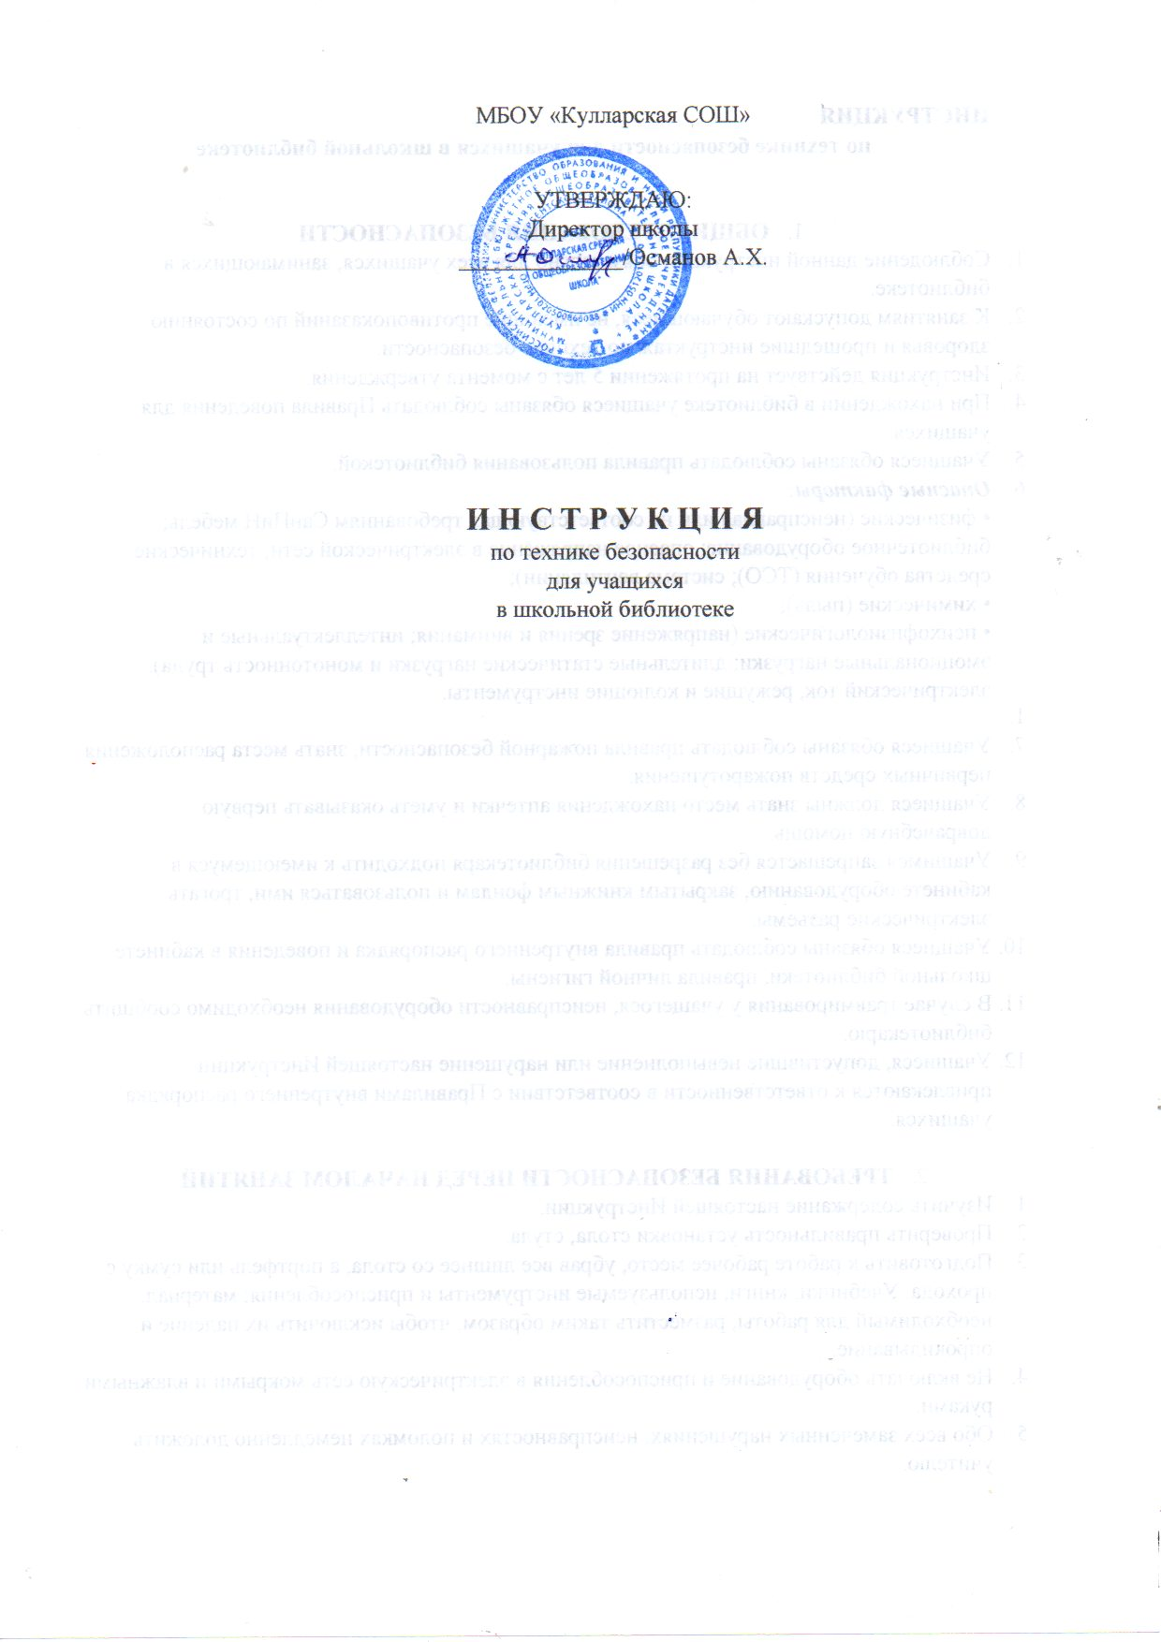

ИНСТРУКЦИЯ
по технике безопасности для учащихся в школьной библиотеке

- ОБЩИЕ ТРЕБОВАНИЯ БЕЗОПАСНОСТИ
  - Соблюдение данной инструкции обязательно для всех учащихся, занимающихся в библиотеке.
  - К занятиям допускают обучающиеся, не имеющие противопоказаний по состоянию здоровья и прошедшие инструктаж по технике безопасности.
  - Инструкция действует на протяжении 5 лет с момента утверждения.
  - При нахождении в библиотеке учащиеся обязаны соблюдать Правила поведения для учащихся.
  - Учащиеся обязаны соблюдать правила пользования библиотекой.
  - Опасные факторы:
• физические (неисправная или не соответствующая требованиям СанПиН мебель; библиотечное оборудование; опасное напряжение в электрической сети; технические средства обучения (ТСО); система вентиляции);
• химические (пыль);
• психофизиологические (напряжение зрения и внимания; интеллектуальные и эмоциональные нагрузки; длительные статические нагрузки и монотонность труда).
электрический ток, режущие и колющие инструменты.

  - Учащиеся обязаны соблюдать правила пожарной безопасности, знать места расположения первичных средств пожаротушения.
  - Учащиеся должны знать место нахождения аптечки и уметь оказывать первую доврачебную помощь.
  - Учащимся запрещается без разрешения библиотекаря подходить к имеющемуся в кабинете оборудованию, закрытым книжным фондам и пользоваться ими, трогать электрические разъемы.
  - Учащиеся обязаны соблюдать правила внутреннего распорядка и поведения в кабинете школьной библиотеки, правила личной гигиены.
  - В случае травмирования у учащегося, неисправности оборудования необходимо сообщить библиотекарю.
  - Учащиеся, допустившие невыполнение или нарушение настоящей Инструкции, привлекаются к ответственности в соответствии с Правилами внутреннего распорядка учащихся.

- ТРЕБОВАНИЯ БЕЗОПАСНОСТИ ПЕРЕД НАЧАЛОМ ЗАНЯТИЙ
  - Изучить содержание настоящей Инструкции.
  - Проверить правильность установки стола, стула.
  - Подготовить к работе рабочее место, убрав все лишнее со стола, а портфель или сумку с прохода. Учебники, книги, используемые инструменты и приспособления; материал, необходимый для работы, разместить таким образом, чтобы исключить их падение и опрокидывание.
  - Не включать оборудование и приспособления в электрическую сеть мокрыми и влажными руками.
  - Обо всех замеченных нарушениях, неисправностях и поломках немедленно доложить учителю.
  - Запрещается приступать к работе в случае обнаружения несоответствия рабочего места установленным в данном разделе требованиям, а также при невозможности выполнить указанные в данном разделе подготовительные к работе действия.

ТРЕБОВАНИЯ БЕЗОПАСНОСТИ ВО ВРЕМЯ ЗАНЯТИЙ

  - Соблюдать порядок и дисциплину во время посещения библиотеки.
  - Внимательно слушать объяснения и указания библиотекаря.
  - Не включать самостоятельно приборы ТСО и теле-видеоаппаратуру.
  - Не переносить оборудование и ТСО и телеаппаратуру.
  - Всю работу выполнять после указания библиотекаря.
  - Поддерживать чистоту и порядок в помещении библиотеки.
  - Проявлять осторожность при снятии с верхних полок книг (особенно тяжелых)
  - Запрещается выносить из библиотеки и вносить в нее любые предметы, приборы, оборудование, книги и иные печатные материалы без разрешения работника библиотеки.
  - Во время игровых занятий не шуметь, соблюдать тишину и порядок.

- ТРЕБОВАНИЯ БЕЗОПАСНОСТИ В АВАРИЙНЫХ СИТУАЦИЯХ
  - При возникновении чрезвычайной ситуации (появлении посторонних запахов, задымлении, возгорании) немедленно сообщить об этом библиотекарю и действовать в соответствии с его указаниями.
  - При получении травмы сообщить об этом работнику библиотеки.
  - При необходимости помочь библиотекарю оказать пострадавшему первую помощь и оказать содействие в его отправке в ближайшее лечебное учреждение.

- ТРЕБОВАНИЯ БЕЗОПАСНОСТИ ПО ОКОНЧАНИИ ЗАНЯТИЙ
4.1. Привести в порядок рабочее место.
4.2. Сдать полученные книги и иные печатные материалы.
4.3. При обнаружении неисправности мебели или оборудования проинформировать об этом работника библиотеки.
4.4. С его разрешения организованно покинуть помещение библиотеки.

Педагог-библиотекарь: __________Османов Н.М.

СОГЛАСОВАНО:
Заместитель директора по УВР _________Джафарова Т.Д.

